Шаблон статьи
УДК NNN.N
НАЗВАНИЕ ДОКЛАДА
Фамилия И.О.
Название ВУЗа
город, страна

Текст статьи оформляется шрифтом TimesNewRoman; размер шрифта – 10 пт; межстрочный интервал – 1; отступ (абзац) – 0.75 см;

формула 1 (1)
формула 2 (2)

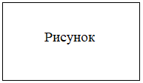
Рис.1. Название

Литература
- Harris, J., Jones, R.O. The surface energy of a bounded electron gas // J. Phys. F Metal Phys., 1974, v. 4, рр. 1170-1186.

© Фамилия И.О., 2021 г.

МИНИСТЕРСТВО НАУКИ И
ВЫСШЕГО ОБРАЗОВАНИЯ РФ
БАШКИРСКИЙ ГОСУДАРСТВЕННЫЙ
УНИВЕРСИТЕТ
БИРСКИЙ ФИЛИАЛ БашГУ

VI Всероссийская научно-практическая

конференция с международным участием
«Современные технологии композиционных материалов»

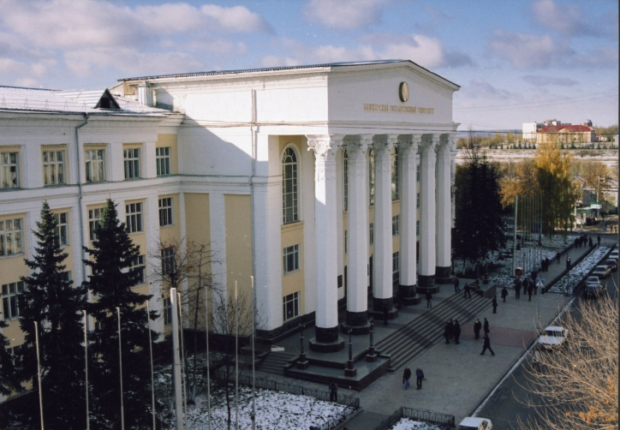

15 апреля 2021 г.

г. Уфа

Уважаемые коллеги!

Приглашаем Вас принять участие в работе

Всероссийской научно-практической

конференции с международным участием
«Название конференции»

К участию в конференции приглашаются учёные, преподаватели и студенты, магистранты и аспиранты высших учебных заведений, все заинтересованные лица.
Участие в работе конференции и публикация в сборнике бесплатные.
По итогам работы конференции предполагается публикация сборника научно-практических материалов на сайте БашГУ.

Сборник материалов конференции регистрируется в базе данных РИНЦ.

Цель конференции – выявление и систематизация актуальных проблем и тенденций физико-химических основ формировании структуры и технологии композиционных материалов, укрепление и развитие профессиональных связей между отечественными и зарубежными учеными, исследователями широкого круга проблем в керамическом материаловедении, привлечение талантливой молодежи к работе над перспективными научными направлениями.
В ходе проведения конференции планируется работа тематических секций по следующим направлениям:

Секция 1 «Технологии керамических композиционных материалов»;
Секция 2 «Технологии полимерных композиционных материалов»;
Секция 3 «Технологическое оборудование композиционного исполнения переработки, утилизации бытовых и промышленных отходов»;
Секция 4 «Компьютерное моделирование технологий».

В рамках конференции будет организован конкурс научно-исследовательских работ студентов и молодых ученых по вопросам технологии современного материаловедения.

Рабочие языки - русский, английский.

Организационный комитет:
Мустафина С.А. – председатель оргкомитета, д.ф.-м.н., проф., проректор по научной и инновационной работе БашГУ.
Шаяхметов У.Ш. – заместитель председателя оргкомитета, д.т.н., проф. заведующий кафедрой «Инженерный физики и физики материалов» инженерного факультета БашГУ.
Тулькубаев Р.З. – к.ф-м.н., доц., декан инженерного фкультета БашГУ.
Беляков А.В. – д.х.н., проф., профессор кафедры «Химическая технология керамики и огнеупоров» факультета технологии неорганических веществ и высокотемпературных материалов РХТУ им. Д.И. Менделеева.
Кащеев Д.И. – д.т.н., проф., заведующий кафедрой «Химическая технология керамики и огнеупоров» института новых материалов и технологий Уральского ФУ им. первого Президента России Б.Н. Ельцина.
Аскаров Р.М. – к.т.н., директор ООО «Внедренческий центр «Атлас».
Недосеко И.В. – д.т.н., проф., профессор кафедры «Строительные конструкции» архитектурно-строительного института УГНТУ.
Саитов Р.И. – д.т.н., проф., заведующий кафедрой «Технологические машины и оборудование» инженерного факультета БашГУ.
Абдеев Р.Г. – д.т.н., проф., директор учебно-научного центра кафедры «Технологические машины и оборудование» инженерного факультета БашГУ.
Галиахметов Р.Н. – д.т.н., проф., заведующий кафедрой «Управления качеством» инженерного факультета БашГУ.
Мухамедзянова А.А. – д.т.н., проф., заведующий кафедрой «Технической химии и материаловедения» инженерного факультета БашГУ.
Куковинец О.С. – д.х.н., проф., профессор кафедры «Техническая химия и материаловедение» инженерного факультета БашГУ.
Пономарев А.В. – к.ф.-м.н., доц., заместитель директора по НИД Бирского филиала БашГУ.
Чудинов В.В. – к.ф.-м.н., доц., заведующий кафедрой «Высшая математика и физика» факультета физики и математики
Усманов А.С. – к.ф.-м.н., доц. кафедры «Математического моделирования, информационных систем и экономики» Бирского филиала БашГУ.
Фахретдинов И.А. – д.ф.-м.н., проф. кафедры «Инженерной физики и физики материалов» инженерного факультета БашГУ.
Захаров А.В. – к.ф-м.н., доц. кафедры «Инженерной физики и физики материалов» инженерного факультета БашГУ.
Батршина Г.С. – к.п.н., доц. кафедры «Инженерной физики и физики материалов» инженерного факультета БашГУ.
Адиатуллина А.Н. – зав. лаб. кафедры «Инженерной физики и физики материалов» инженерного факультета БашГУ
Хамидуллин А.Р. – к.ф.-м.н., доцент кафедры «Инженерной физики и физики материалов» инженерного факультета БашГУ.
Давлетшина А.Д. – ответственный секретарь оргкомитета, к.ф.-м.н., доц. кафедры «Инженерной физики и физики материалов» инженерного факультета БашГУ.

Адрес оргкомитета:
450078, г. Уфа, ул. Мингажева, 100, Башкирский государственный университет, инженерный факультет.
Тел: (347) 228-62-78.

Желающим принять участие необходимо до 3 апреля 2021 года направить регистрационную форму и текст статьи по следующему адресу: conf.ififm@mail.ru.

Требование к оформлению материалов:
MS WORD 2003; параметры страницы – ориентация книжная; все поля 1,8 см; шрифт 10 пунктов TimesNewRoman, для сносок – 9, интервал – 1, абзацный отступ (выступ) – 0,75 см; рисунки и таблицы вставлены в текст. Объем статьи до 5 страниц. Первая строка слева УДК, вторая строка заглавными буквами название работы, на следующей строке по центру - Ф.И.О. участника(ов), далее - название организации, город, страна. Ссылка на литературу в тексте – в квадратных скобках (например,[5]-источник № 5). Список литературы размещается в конце текста и отделяется пустой строкой. Смотри образец! Оргкомитет оставляет за собой право отбора материалов и их редактирования.
Присланные материалы не возвращаются.
Статьи предоставляются в электронном виде.
Название файла статьи, регистрационной формы в формате doc должно состоять из номера секции и Ф.И.О. докладчика на английском языке, например, 4_IvanovAA.doc, 4_anketa_IvanovAA.doc) Файл назвать по фамилии автора.
Материалы в обязательном порядке должны быть вычитаны и отредактированы.

Регистрационная форма
ФИО, студент-курс\аспирант\молодой учёный – должность, звание_______________________
ВУЗ\институт, факультет\лаборатория____________________
ФИО научного руководителя (если есть), должность, звание ______________________ Название работы_______________________ Секция ___________________________________
Контактные телефоны __________________ Почтовый адрес, e-mail _____________________

